Домашна работа по Български език– 7. клас – 30 седмица
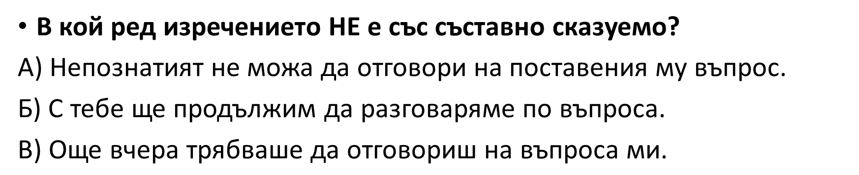
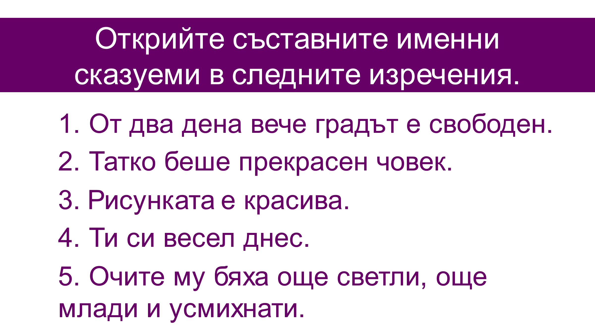
Текст – стр. 81 От учебника по български език
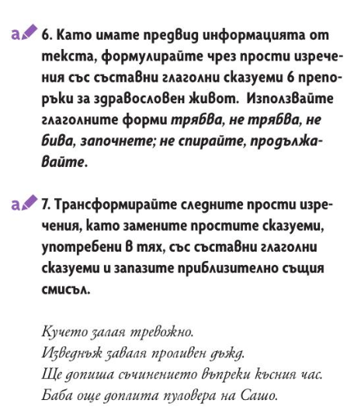
Домашна работа по Литература- 7. клас – 30 седмица
Четете гладко и много изразително, моля-стр.83-84 от учебника по литература:
